|  |
| --- |
| 电子科技大学  UNIVERSITY OF ELECTRONIC SCIENCE AND TECHNOLOGY OF CHINA  数字化设计与制造 |

题 目 一种可在线检测的扫描测量仪

专 业 班 级 机械

组 员 胡轩睿、梁豪潇、黎艳、刘文晨

指 导 教 师 孙勇、张东星

目录

**一、实验项目简介** 3

**二、实验目的** 3

**三、实验内容与要求** 3

**四、实验步骤** 3

**五、实验结果** 10

**六、结论** 11

**七、分工** 11

1. **实验项目简介**

一种可在线检测的扫描测量仪，包括工作台、底座、支撑杆、计算机主机、拱形支架、测量设备和显示屏。

1. **实验目的**

设计、建模并装配一种可在线检测的扫描测量仪，并实现动画。

1. **实验内容与要求**
2. 扫描测量仪模型设计；
3. 模型建模；
4. 模型装配；
5. 制作模型动画。
6. **实验步骤**
7. **扫描测量仪模型设计**

采用如下的技术方案： 一种可在线检测的扫描测量仪，包括工作台（1），所述工作台的下方设置有底座（2），底座与工作台之间设置有支撑杆（3），工作台的下表面设置有计算机主机（4），工作台上表面设置有拱形支架（5），拱形支架的两端连接于工作台上表面，拱形支架和工作台上均设置有测量设备（6），底座上设置有显示屏（7），计算机主机与显示屏连接，计算机主机与测量设备连接。

前述的一种可在线检测的扫描测量仪，所述测量设备包括第一测头组件（8）和第二测头组件（9），计算机主机与第一测头组件连接，计算机主机与第二测头组件连接。

前述的一种可在线检测的扫描测量仪，所述第一测头组件置于拱形支架的拱形部，第一测头组件至少设置有两组，拱形支架拱形部的圆心角a的度数为150-180°；可根据工作台的尺寸，来选择不同圆心角度数的拱形支架。

前述的一种可在线检测的扫描测量仪，所述第一测头组件上设置有连接杆（10），拱形支架的拱形部上设置有滑动机构（11），连接杆与滑动机构滑动连接；可根据待检测工件的形状大小，来调节第一测头组件的位置。

前述的一种可在线检测的扫描测量仪，所述支撑杆与连接杆均采用电动伸缩结构，计算机主机与支撑杆连接，计算机主机与连接杆连接；支撑杆用来调节工作台的高度，以适应不同型号辊压设备，连接杆可根据待检测工件的形状大小，来提交连接杆的伸缩长度。

前述的一种可在线检测的扫描测量仪，所述连接杆上设置了有锁紧机构（12），连接杆通过锁紧机构与滑动机构锁紧，连接杆内设电机，电机与计算机主机连接，连接杆通过电机在滑动机构上滑动；电机与计算机主机使连接杆能自动调节，连接杆在滑动机构滑动，调节第一测头组件的测量角度，操作锁紧机构对连接杆进行锁紧，保持第一测头组件的固定。

前述的一种可在线检测的扫描测量仪，所述第一测头组件的测量中心线与工作台之间的夹角b，b为15-85°；根据待检测工件的形状大小，来调节第一测头组件的位置。

前述的一种可在线检测的扫描测量仪，所述第二测头组件置于工作台上表面，第二测头组件靠近于拱形支架的两端；第一测头组件与第二测头组件配合，对待检测工件的三角形关系进行数据采集，得到待检测工件的三维数据进行采集。

前述的一种可在线检测的扫描测量仪，所述测量设备包括线激光器（13）和相机（14），计算机主机与线激光器连接，计算机主机与相机连接。

前述的一种可在线检测的扫描测量仪，所述计算机主机内设置有线激光器配套驱动软件（15）。

以下为附图说明：图1是本扫描测量仪的立体图；图2是本扫描测量仪的主视图；图3是本扫描测量仪中计算机主机与支撑杆、显示屏、电机、连接杆、线激光器、相机和线激光器配套驱动软件的控制关系图。

11

图1 扫描测量仪的立体图



图2 扫描测量仪的主视图

11

图3 扫描测量仪中计算机主机与支撑杆、显示屏、电机、连接杆、线激光器、相机和线激光器配套驱动软件的控制关系图

1. **模型建模**

本次实验的操作平台为SolidWorks 2020和SolidWorks 2021，各元件建模如下所示：

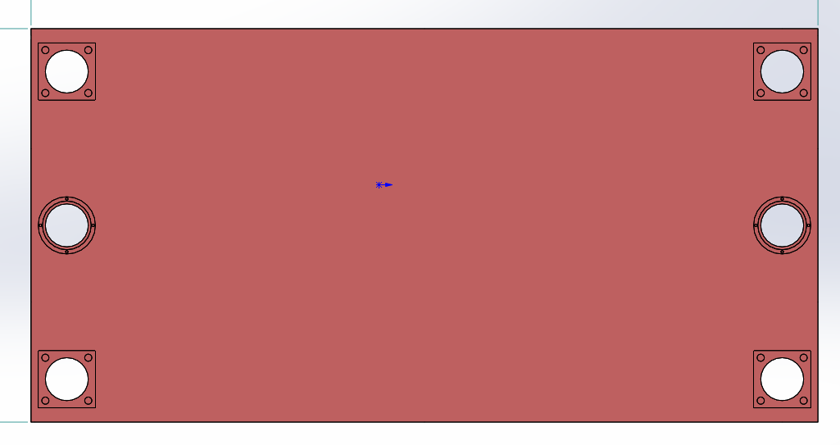

图4 工作台

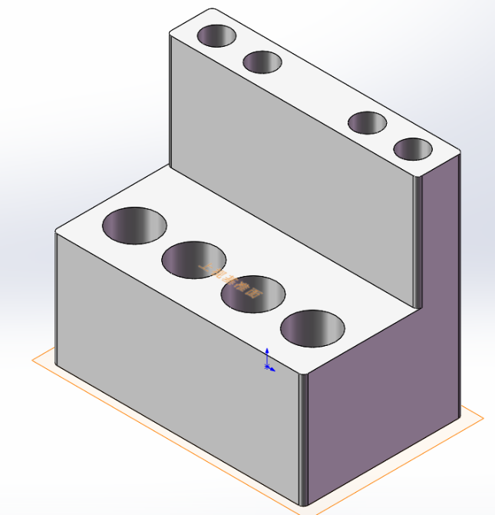

图5 底座

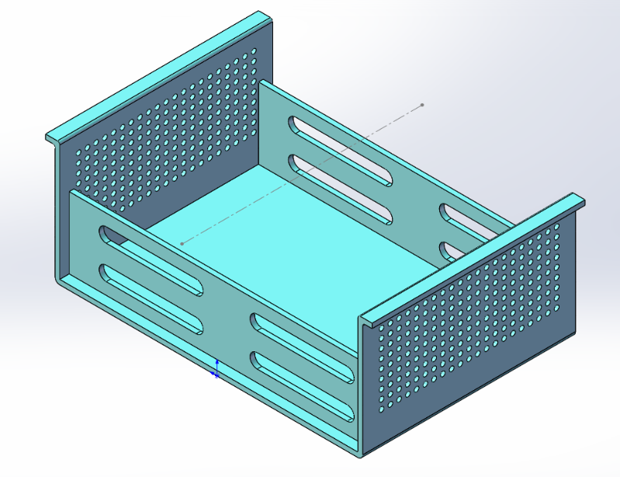

图6 计算机主机

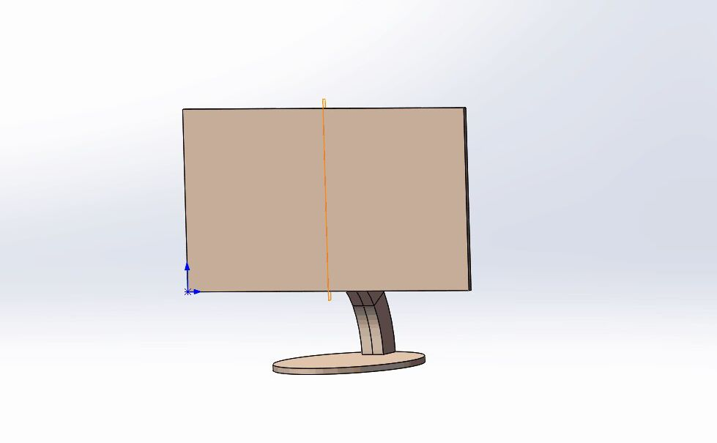

图7 显示屏

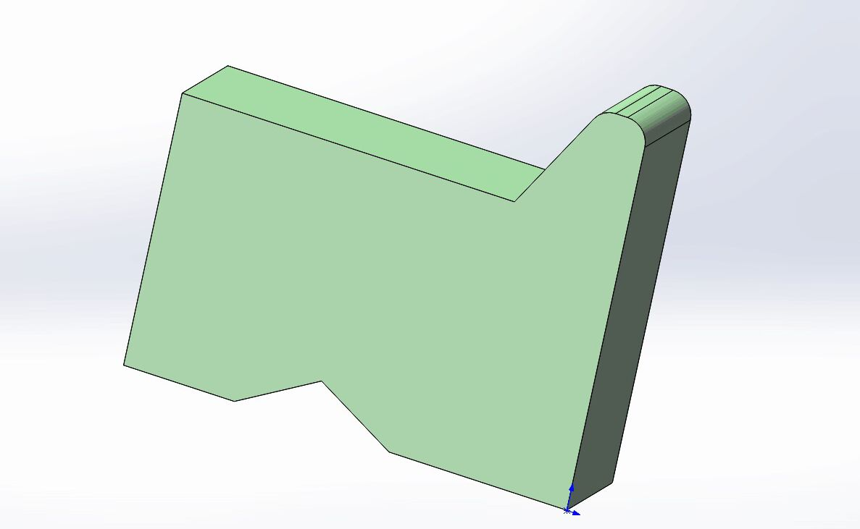

图8 测量设备

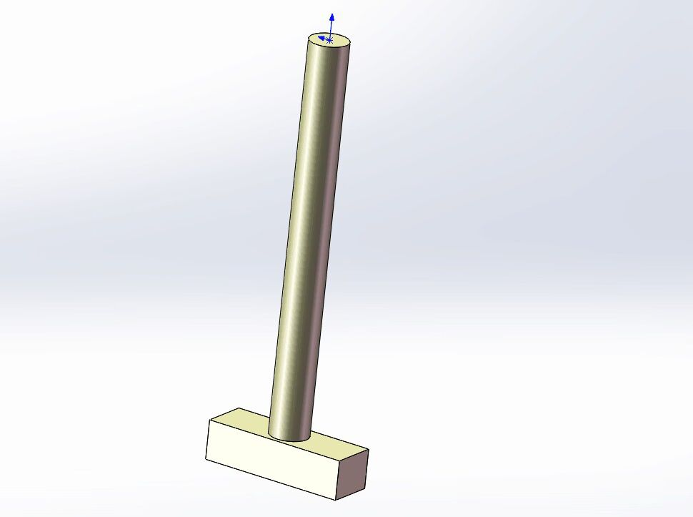

图9 连接杆

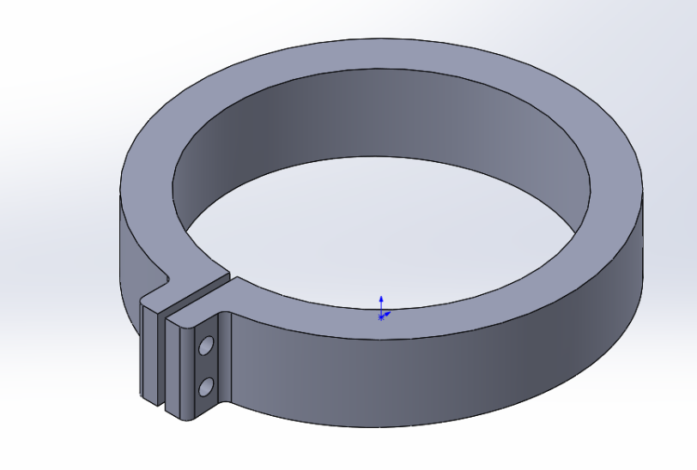

图10 锁紧机构

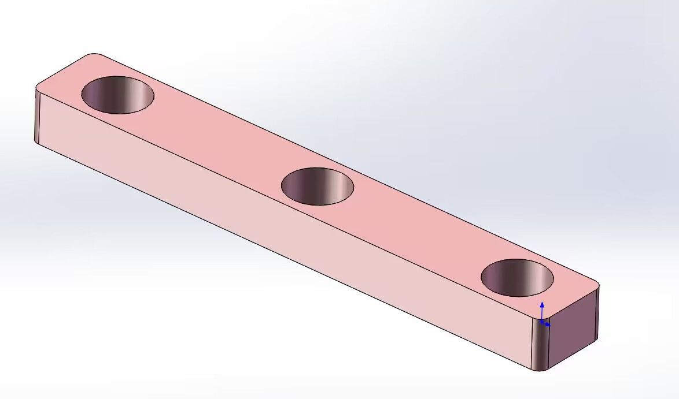

图11 连接板

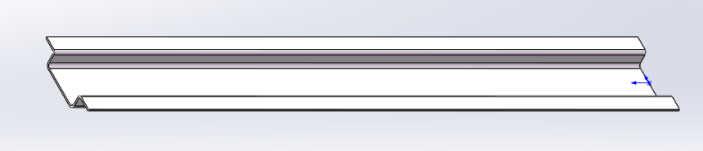

图12 工件

1. **模型装配**

模型总体框架为：工作台（1）的下方设置有底座（2），底座（2）与工作台（1）之间设置有支撑杆（3），工作台（1）的下表面设置有计算机主机（4），工作台（1）上表面设置有拱形支架（5），拱形支架（5）的两端连接于工作台（1）上表面，拱形支架（5）和工作台（1）上均设置有测量设备（6），底座（2）上设置有显示屏（7），计算机主机（4）与显示屏（7）连接，计算机主机（4）与测量设备（6）连接。以下为详细装配过程：

测量设备（6）包括第一测头组件（8）和第二测头组件（9），计算机主机（4）与第一测头组件（8）连接，计算机主机（4）与第二测头组件（9）连接。

第一测头组件（8）置于拱形支架（5）的拱形部，第一测头组件（8）至少设置有两组，拱形支架（5）拱形部的圆心角a的度数为150-180°。

第一测头组件（8）上设置有连接杆（10），拱形支架（5）的拱形部上设置有滑动机构（11），连接杆（10）与滑动机构（11）滑动连接。

支撑杆（3）与连接杆（10）均采用电动伸缩结构，计算机主机（4）与支撑杆（3）连接，计算机主机（4）与连接杆（10）连接。

连接杆（10）上设置了有锁紧机构（12），连接杆（10）通过锁紧机构（12）与滑动机构（11）锁紧，连接杆（10）内设电机，电机与计算机主机（4）连接，连接杆（10）通过电机在滑动机构（11）上滑动。

第一测头组件（8）的测量中心线与工作台（1）之间的夹角b，b为15-85°。

第二测头组件（9）置于工作台（1）上表面，第二测头组件（9）设置有两组，第二测头组件（9）靠近于拱形支架（5）的端部。

测量设备（6）包括线激光器（13）和相机（14），计算机主机（4）与线激光器（13）连接，计算机主机（4）与相机（14）连接。

计算机主机（4）内设置有线激光器配套驱动软件（15）。

1. **制作模型动画**

在SolidWorks动画算例界面，将工件（图12）放在工作台上，工件与工作台保持平行。给工件添加一个线性马达，选定运动方向，设置马达转速，时间。完成后导出模型动画。

1. **实验结果**

导出的模型动画截图如下所示。

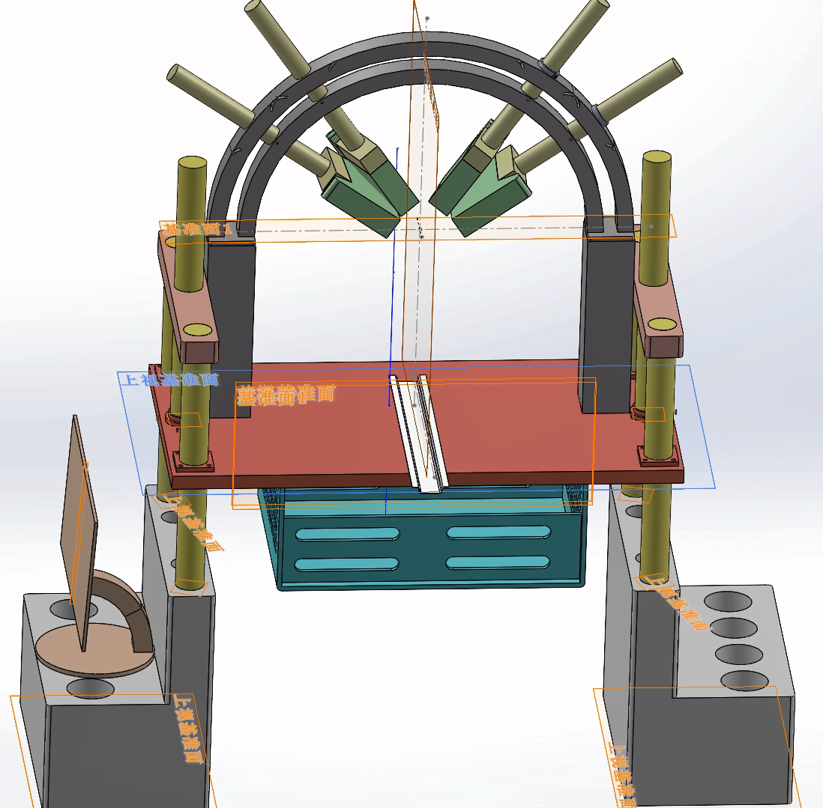

图13 动画截图

1. **结论**

本次实验设计、装配的可在线检测的扫描测量仪能够根据待检测工件的形状大小，来调节各元件的位置及长度，对待检测工件的三角形关系进行数据采集，得到待检测工件的三维数据进行采集，最终将结果显示于显示屏上。

1. **分工**

本次实验分工如下表所示：

表1 实验分工

|  |  |
| --- | --- |
| **姓名** | **任务** |
| 胡轩睿 | 整合零件，绘制装配体，完成动画 |
| 梁豪潇 | 确定尺寸，绘制零件图1，2，3，4，5，12 |
| 黎艳 | 确定尺寸，绘制零件图7，8，10，16 |
| 刘文晨 | 分析项目，整理资料，撰写实验报告，制作PPT |